国家、地方新能源补贴政策双双落地
爱驰补贴不退坡 携重磅权益回馈用户

随着国内新冠肺炎疫情形势的持续好转和经济复苏，为重启汽车消费，4月23日，四部委发布《关于完善新能源汽车推广应用财政补贴政策的通知》，宣布新能源汽车补贴延续，这也给新能源企业恢复和蓄能带来新的机遇。随着补贴政策的公布，上海市政府重点围绕6个方面制定了促进本市汽车消费若干政策，因地制宜促进汽车行业健康发展。

依照国务院常务会议确立的要求，《通知》将新能源汽车推广应用财政补贴政策实施期限延长至2022年底，并平缓补贴退坡力度和节奏，原则上2020-2022年补贴标准分别在上一年基础上退坡10%、20%、30%。在《上海市关于促进汽车消费的若干意见》中，针对促新能源汽车消费政策主要包括对购买新能源汽车的消费者给予5000元“充电补助”、扩大新能源汽车应用规模以及完善充（换）电基础设施配套等措施。
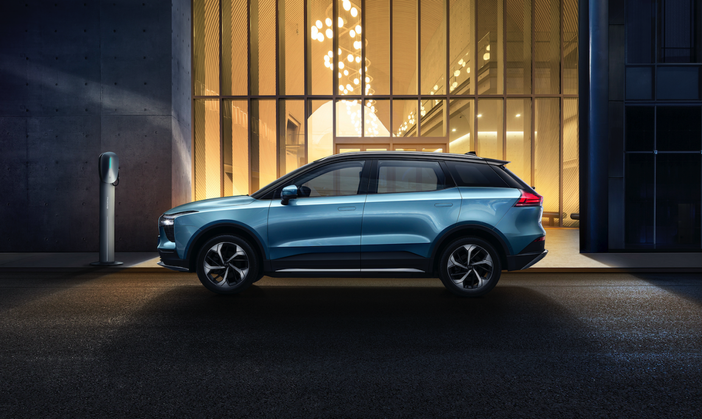
作为新势力造车企业，爱驰汽车旗下首款量产车“新势代品质SUV”爱驰U5于2019年12月19日正式上市，新车补贴后售价为19.79万-29.21万元，自上市以来爱驰U5就深受新势代群体的喜爱和广泛关注。本着以用户为中心的理念，在新政还未出台前，爱驰汽车特推出直击人心的系列用户伙伴十大权益，让爱驰U5成为一款让用户买得起、用得省、开得爽的车型。
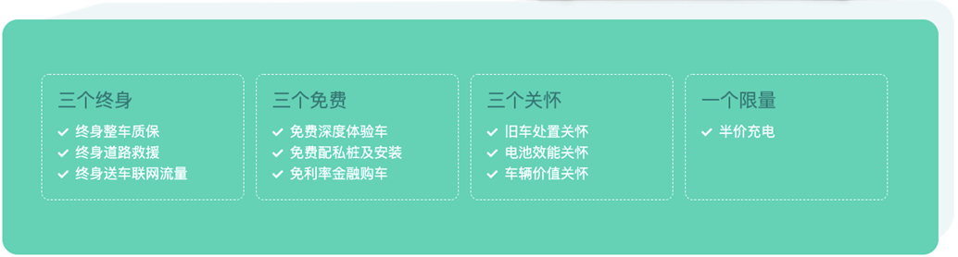
爱驰补贴不退破 置换补贴购无忧

国家补贴标准2020年较上一年退坡10%，意味着爱驰汽车在原有补贴金额上减少2500元，出于为用户考虑的角度，爱驰汽车补贴力度不退坡，将继续沿用2019年补贴标准保持售价不变。除此之外，为满足用户置换U5的需要，爱驰特推出置换处置关怀服务，凡是购买爱驰U5的用户，通过爱驰授权的渠道伙伴网络体系完成原有车辆的竞价拍卖处置和车辆过户手续办理后，可享受5555元的置换补贴。
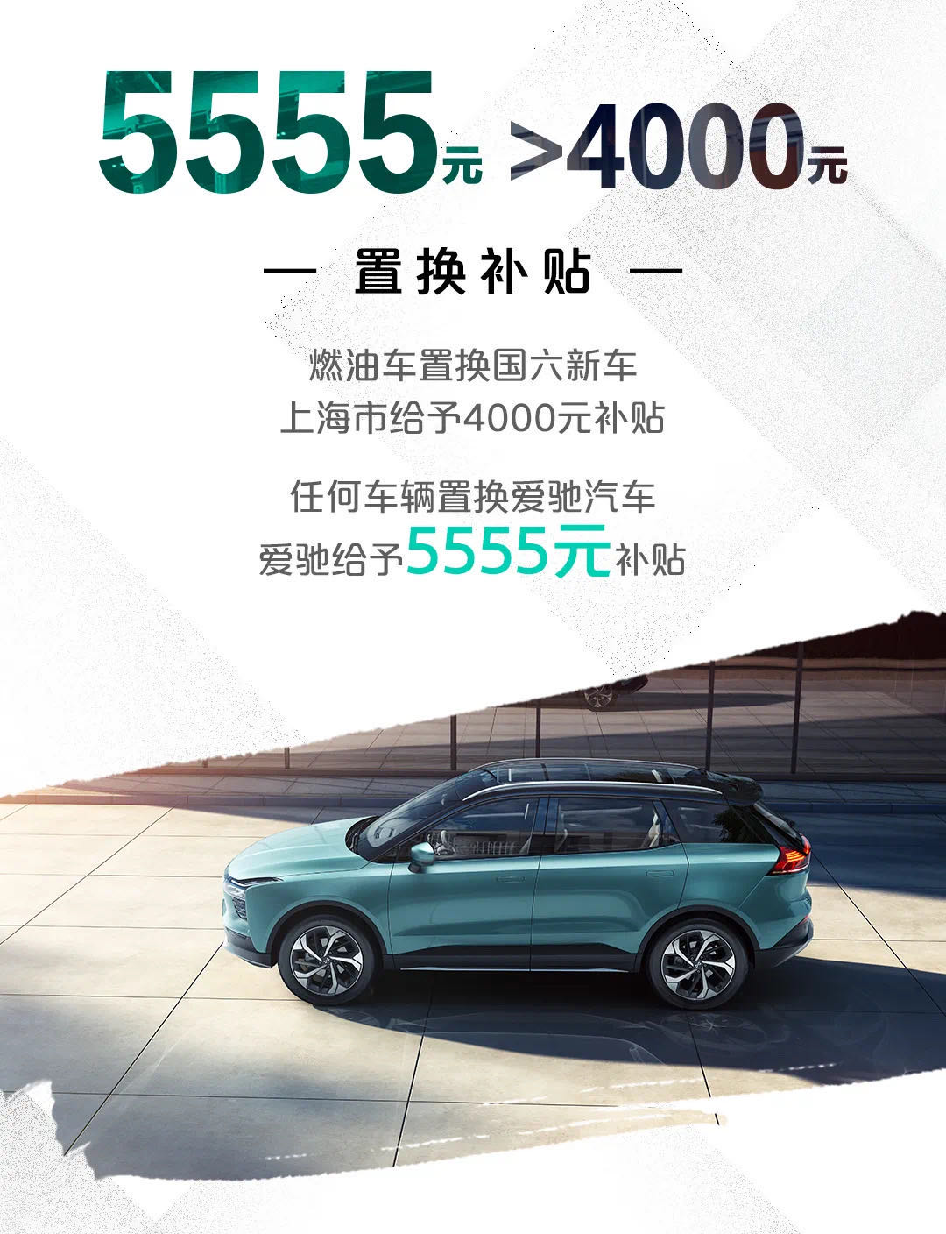
半价充电 免费私桩 用车无忧

在上海市购买新能源车，除了5000元的“充电补助”加持，凡是购买爱驰U5的用户，只要具备充电桩安装的条件，爱驰汽车将免费提供一台壁挂式交流充电桩设备，并在限定安装条件内，免费为用户提供安装服务。若不具备安装条件的用户，爱驰将永久保留该权益，且前2020名种子用户可通过爱驰APP，在爱驰官方认证的充电服务网点充电，可享受最高5年市场价的半价充电优惠，总优惠达最高价值13500元。
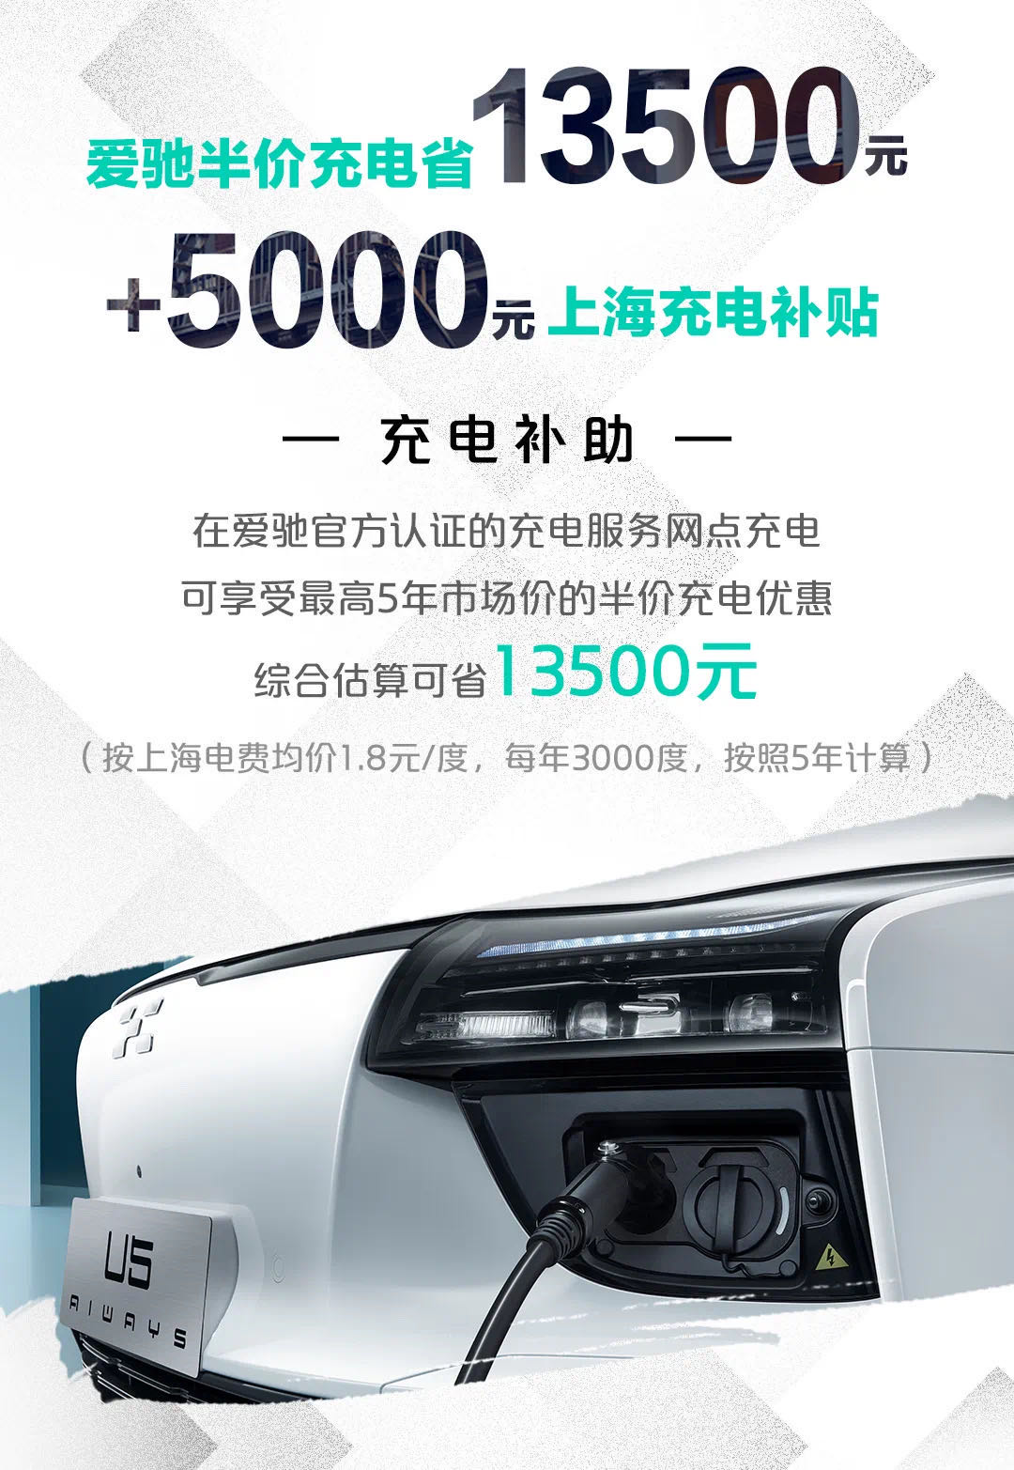
0首付赠牌照 轻松出行

针对上海拍牌牌照难的问题，只要购买爱驰U5即可免费拥有牌照，更有多种灵活的金融租车方案，为你解决经济负担，如电池租赁方式，购车可立减10万元，；如0首付0利率购车方案，只需支付20%保证金，1-3年可选期限，让你带着心爱的她/他轻松开走爱驰U5，保证金到期保证全额退还，针对企业客户或有增值税抵扣需求的客户，租金金额还可开具增值税专用发票，最高可以抵扣达3万元。无论你是哪种身份，爱驰多种灵活金融购车方案总有一种适合你。
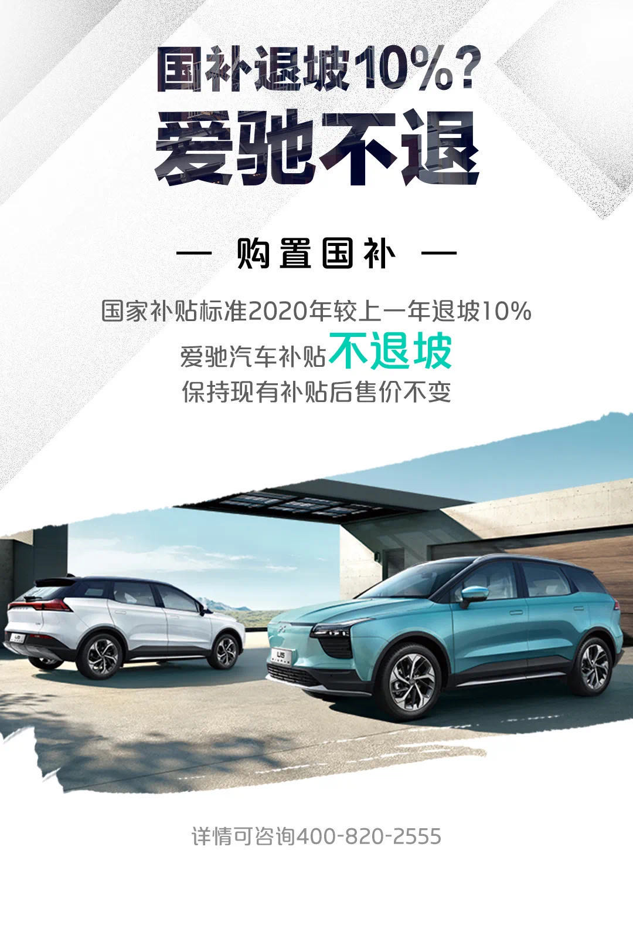
除以上利好权益，购买爱驰还可享终身整车质保、终身道路救援、终身送车联网流量3个终身权益、24H零成本深度体验以及AI-Care关怀计划。面对新能源补贴退坡，爱驰的系列直击人心的用户权益正是将用户放在第一位的表现，也为消费者购买新能源车注入了强心剂。

